Приложение
Описание местоположения границ публичного сервитута
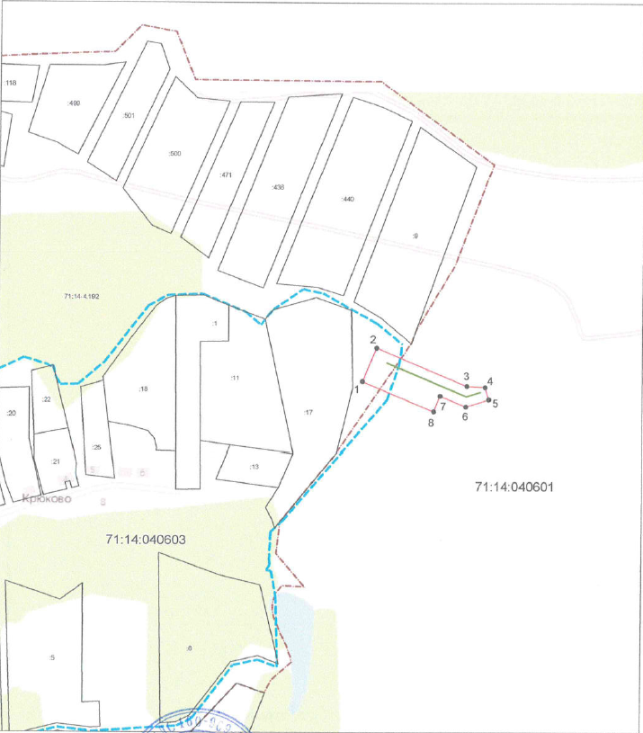
Масштаб 1:3000

Ведомость координат поворотных точек

площадь 2465 кв.м, @ 123226
Обозначение характерных точек границ | Координаты. м
Обозначение характерных точек границ | X | Y
1 | 744730.77 | 245748.14
2 | 744758.41 | 245759.79
3 | 744727.05 | 245834.28
4 | 744725.97 | 245849.36
5 | 744715.93 | 245852.47
6 | 744710.04 | 245833.45
7 | 744718.94 | 245812.30
8 | 744706.04 | 245806.87
1 | 744730.77 | 245748.14

Условные обозначения:
 | – граница публичного сервитута
 | – газопровод межпоселковый
 | – граница земельного участка
 | – граница кадастрового квартала
 | – характерная точка границы публичного сервитута
:134 | – кадастровый номер земельного участка
71:01:010201 | – номер кадастрового квартала
 | - установленная граница населенного пункта

